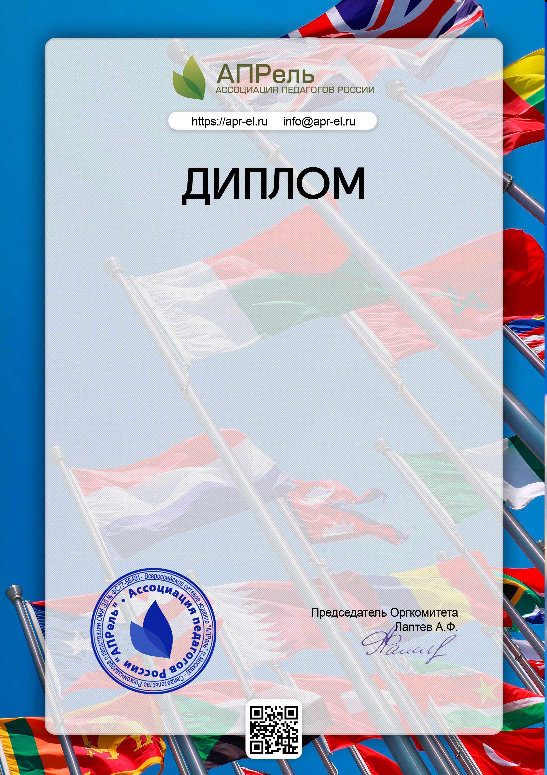

№ APR 817 - 122170

Награждается

Арефьева Ирина Михайловна,
Покидова Ирина Алексеевна,Сухаревская Наталья Витальевна
учитель-дефектолог,воспитатели МКДОУ № 286

Победитель (1 место)

Всероссийского педагогического конкурса
''Педагогика XXI века: опыт, достижения, методика'' (г.Москва)

Номинация:
"Обобщение педагогического опыта"
Конкурсная работа:
Значение развивающей среды для детей раннего возраста
Конкурсная работа соответствует ФГОС
Список участников и победителей конкурса размещен на сайте
«АПРель» по адресу: http://apr-el.ru/results Свидетельство Роскомнадзора о регистрации СМИ №ФС77-56431
г.Москва
17.12.2018

